Day 3数组

1、为什么要学习数组
之前学习的数据类型，只能存储一个值(比如：Number/String。我们想存储班级中所有学生的姓名，此时该如何存储？

2、数组的概念
所谓数组，就是将多个元素（通常是同一类型）按一定顺序排列放到一个集合中，那么这个集合我们就称之为数组。

3、数组的定义
数组是一个有序的列表，可以在数组中存放任意的数据，并且数组的长度可以动态的调整。
案例：通过数组字面量创建数组
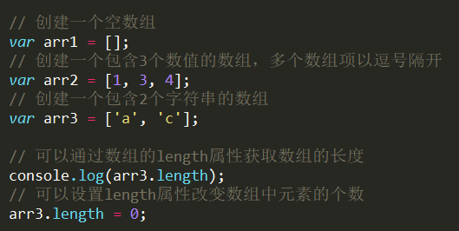

获取数组元素

数组的取值
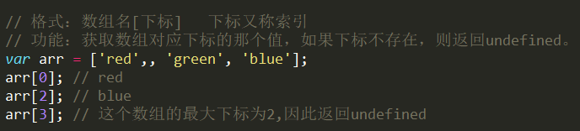

遍历数组
遍历：遍及所有，对数组的每一个元素都访问一次就叫遍历。
数组遍历的基本语法：
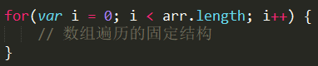

6、数组中新增元素
数组的赋值
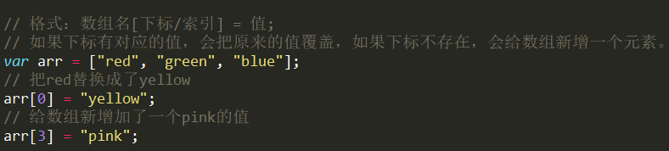
案例
求一组数中的所有数的和和平均值
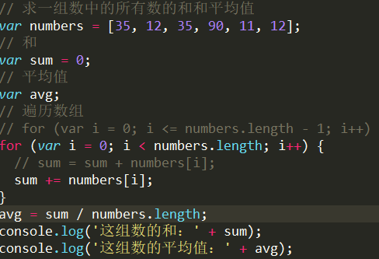
求一组数中的最大值和最小值，以及所在位置
第一步：
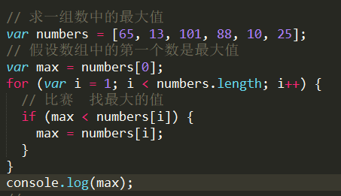
第二步
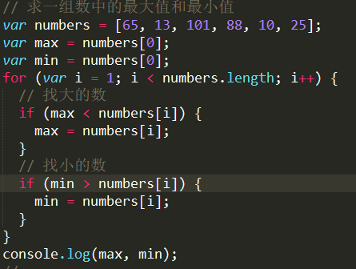
第三步：
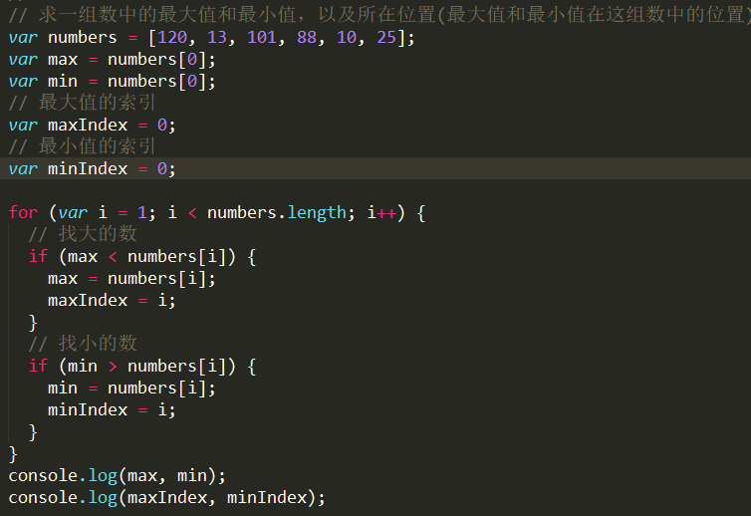
将字符串数组用|或其他符号分割
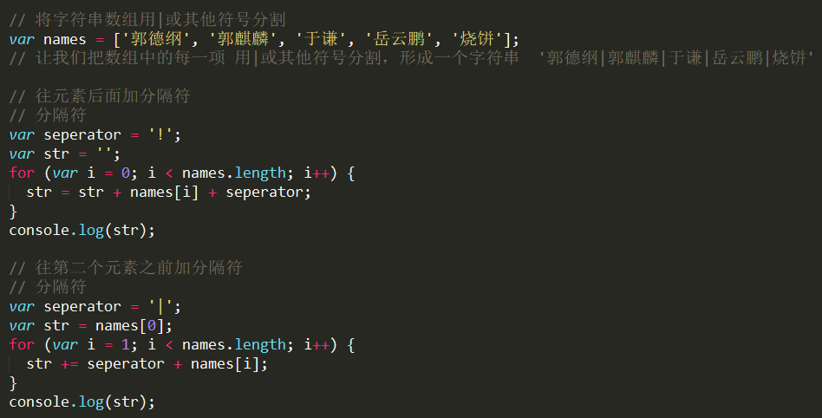
要求将数组中的0项去掉，将不为0的值存入一个新的数组，生成新的数组
第一步
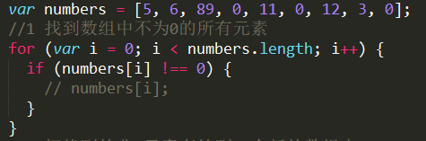
第二步
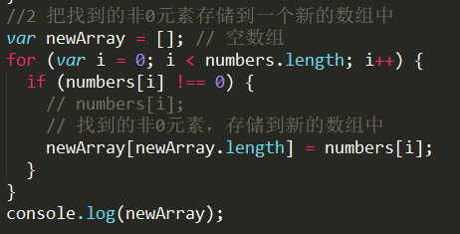
翻转数组
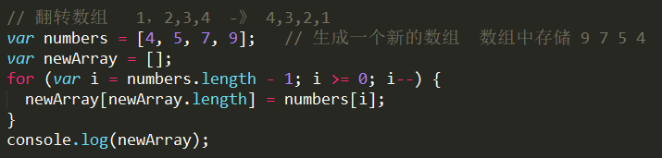
冒泡排序，从小到大
初步设想：
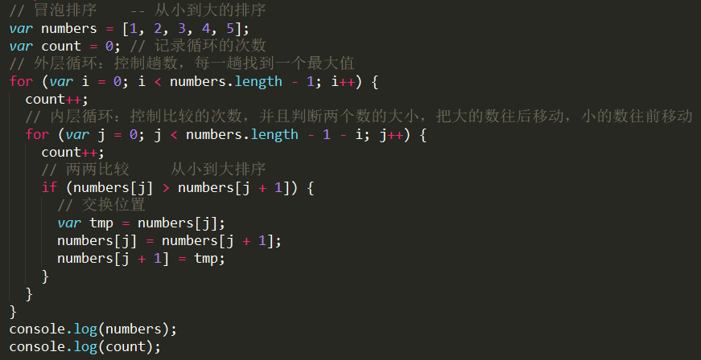
优化代码：
